1. TỔNG QUAN DỰ ÁN
   1. Mục tiêu:

- Triển khai một ứng dụng Java Tomcat trên AWS Cloud. Ứng dụng cần chạy trên cả ba môi trường: dev, test và prod.

- Tích hợp Elastic Load Blancer (ELB) để phân phối lương truy cập. Xây dựng CI/CD để triển khai ứng dụng lên EC2.

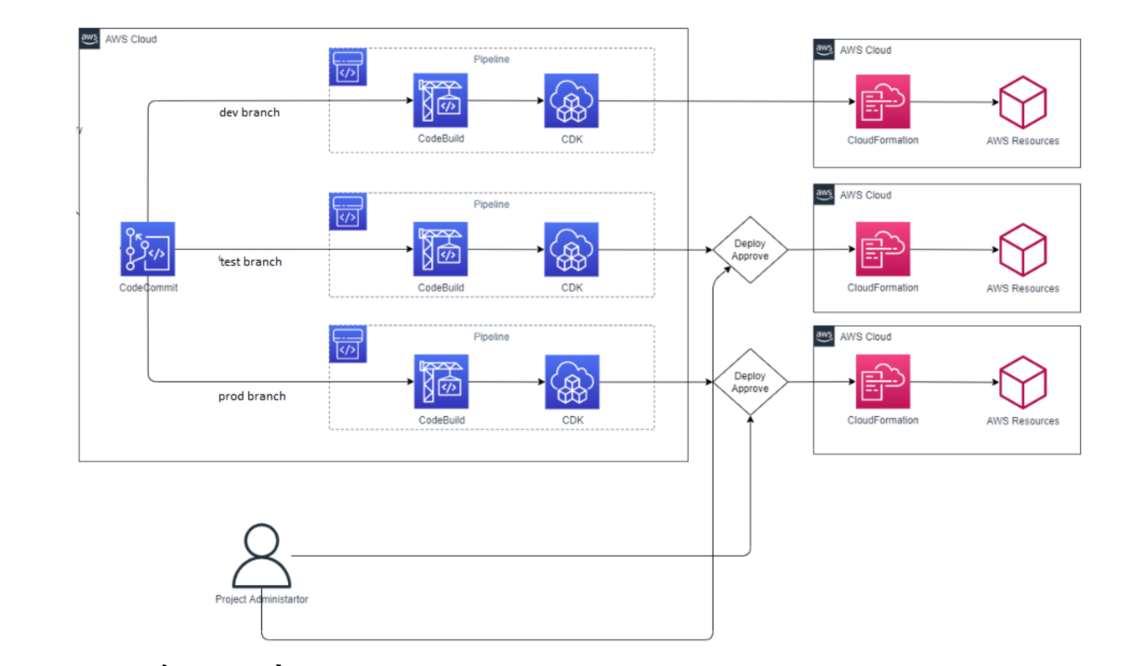

Hình 1. Diagram dự án

* 1. Công nghệ sử dụng:

- Ngôn ngữ: Python.

- Công cụ triển khai: AWS Cloud Development Kit (CDK).

- IDE: Pycharm.

1. TÀI NGUYÊN
   1. CDK Pipeline:

Xây dựng một pipeline cho cdk triển khái các môi trường.

Tạo một folder chứa CDK code dựng pipeline.

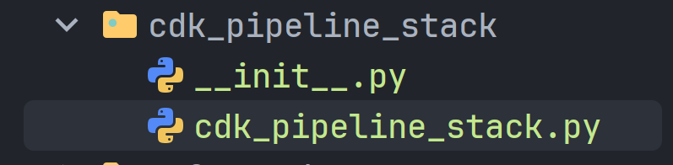

Hình 3. CDK pipeline stack folder

* + 1. *Kết nối với Github:*

- Tạo kết nối AWS account với Github account.

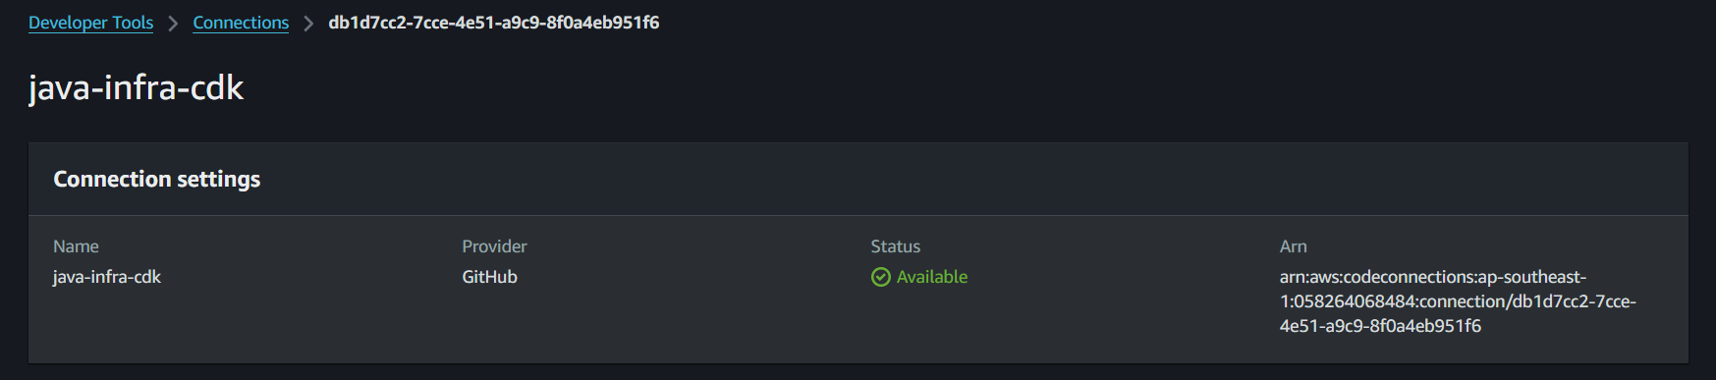

Hình 4. Github connection

- Có thể sử dụng github-token để kết nối, sử dụng Secret Manager để lưu token và gọi ra khi cần thiết tránh rủi ro về bảo mật.

* + 1. Tạo CodePipeline:
  1. Cấu hình network:

Tạo một VPC tên java-world và các thành phần cần thiết của network như Internet Gateway, Subnet, Route Table…

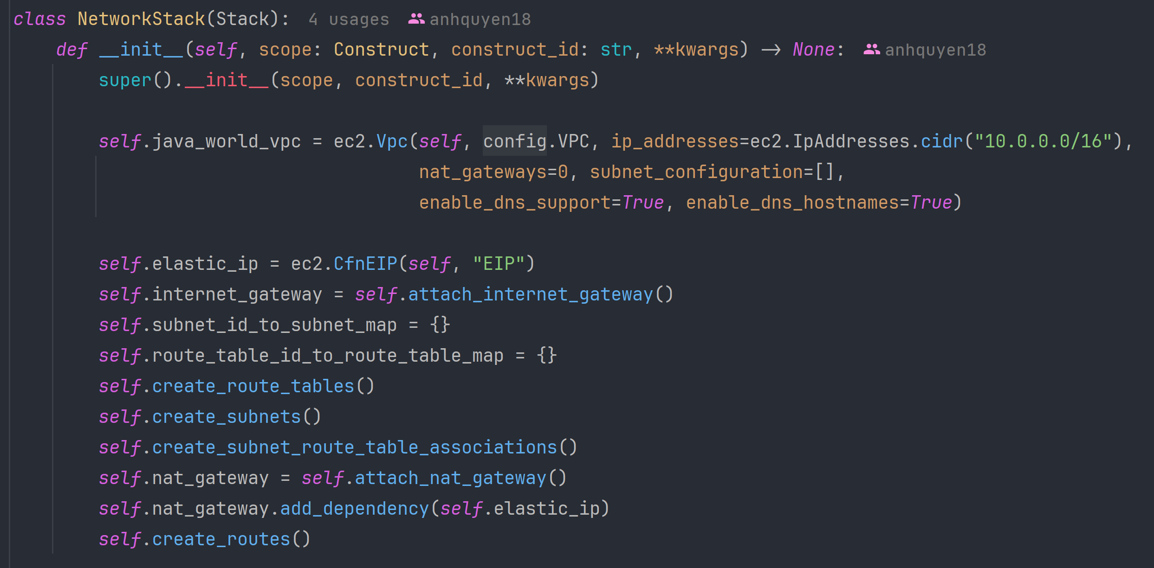

Hình 2. Network Stack

* + 1. *VPC:*
  1. Tạo dự án Java:

- Tạo một dự án java đơn giản và một github repo gồm 3 branch dev, test, prod dành cho việc kiểm tra sự hoạt động của CI/CD.

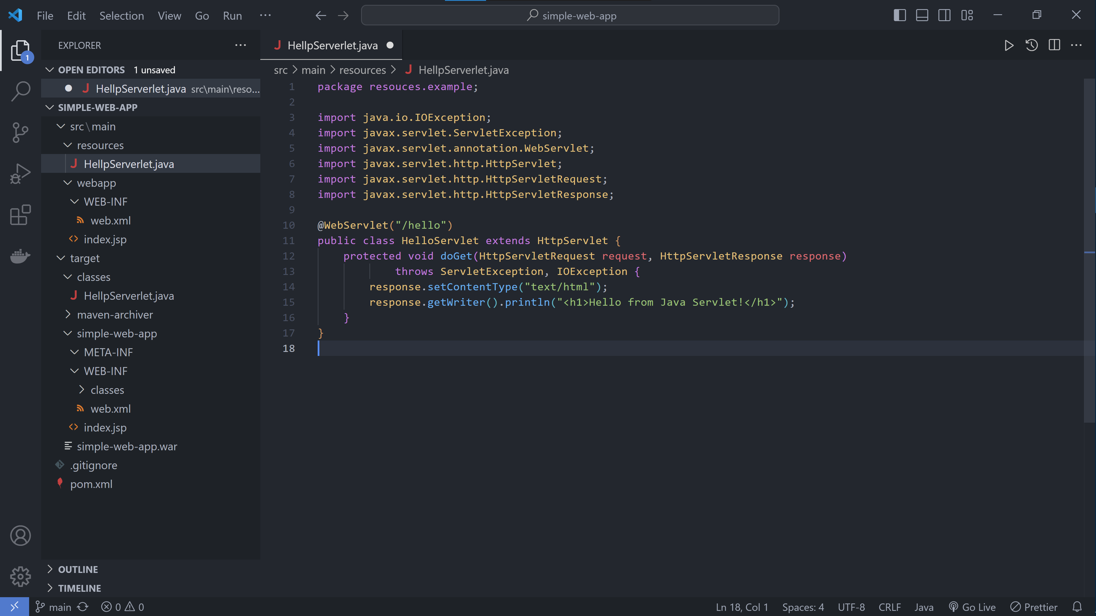

Hình 5. Dự án mẫu